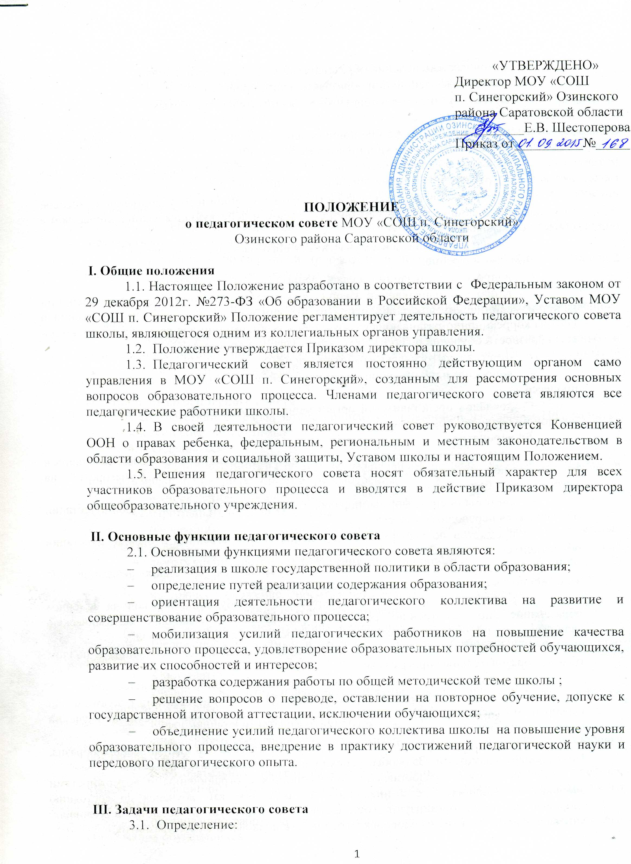 |  | «УТВЕРЖДЕНО»  Директор МОУ «СОШ  п. Синегорский» Озинского  района Саратовской области  __________Е.В. Шестоперова  Приказ от__________№_____

III. Задачи педагогического совета
  - Определение:
- основных направлений образовательной деятельности школы;
- путей дифференциации образовательного процесса;
- путей совершенствования учебно - воспитательной работы.
3.2. Осуществление:
- опережающей информационно-аналитической работы на основе достижений психолого-педагогической науки и практики образования;
- функции общественного контроля за соблюдением Устава и других локальных актов школы, регламентирующих образовательный процесс;
- текущего контроля успеваемости, промежуточной и государственной итоговой аттестации обучающихся в соответствии с Уставом и действующим законодательством в области образования;
- социальной защиты всех участников образовательного процесса.
3.3. Рассмотрение:
- вопросов организации государственной итоговой аттестации;
- вопроса о направлении учащихся с согласия законных представителей при наличии медицинских показаний и при отсутствии результатов учебных достижений в центры коррекционно-развивающего обучения и реабилитации для решения вопроса о целесообразности обучения по соответствующей учебной программе;
- отчетов педагогических работников;
- вопросов использования возможностей сети Интернета в образовательном процессе;
- докладов представителей организаций и учреждений, взаимодействующих со школой по вопросам образования.
3.4. Принятие:
- образовательной программы, учебного плана, плана учебно –воспитательной и воспитательной работы, плана методической работы МОУ «СОШ п. Синегорский» на учебный год и более.
- системы оценок, формы, порядка и периодичности промежуточной аттестации обучающихся переводных классов;
- предметов по выбору для проведения государственной итоговой аттестации обучающихся IX и выпускников XI классов;
- решения об условном переводе обучающихся, имеющих академическую задолженность по одному предмету в следующий класс;
- решения об оставлении на повторный год обучения, перевод на семейное образование (по усмотрению родителей) обучающихся, имеющих академическую задолженность по двум или более предметам по результатам учебного года;
- решения о переводе в следующий класс обучающихся, освоивших в полном объеме образовательные программы;
- решения о допуске обучающихся к государственной итоговой аттестации;
- решения о награждении выпускников XI классов аттестатами с золотым или серебряным тиснением, Похвальными грамотами «За особые успехи в изучении отдельных предметов»;
- решения о награждении обучающихся IX классов аттестатом особого образца, Похвальными грамотами «За особые успехи в изучении отдельных предметов»;
- решения о предоставлении обучающимся с ограниченными возможностями здоровья, обучающихся детей-инвалидов, а также тех, кто обучался по состоянию здоровья на дому, организуют государственную итоговую аттестацию в условиях, учитывающих состояние их здоровья, особенности психофизического развития.
- решения о переводе обучающихся в следующий класс;
- решения о выдаче соответствующих документов об образовании;
- решения об отчислении из школы обучающихся по согласию родителей (законных представителей), комиссии по делам несовершеннолетних и защите их прав и управления образования, достигших возраста пятнадцати лет до получения основного общего образования, а также исключения из школы обучающегося, достигшего возраста пятнадцати лет, за совершенные неоднократно грубые нарушения Устава школы (с учетом мнения родителей (законных представителей) и с согласия комиссии по делам несовершеннолетних и защите их прав, органа опеки и попечительства при исключении детей-сирот и детей, оставшихся без попечения родителей;
- решения о представлении педагогических работников к награждению государственными и отраслевыми наградами;
- решения о поддержании творческих поисков и опытно-экспериментальной работы педагогических работников школы.
3.6. Представление:
- совместно с Директором интересов школы в муниципальных и общественных органах;
- совместно с законными представителями учащихся в государственных и общественных органах интересов учащихся при рассмотрении вопросов, связанных с определением их дальнейшей судьбы.

IV. Права педагогического совета
В соответствии со своей компетенцией, установленной настоящим Положением, педагогический совет имеет право:
4.1. Обращаться:
- к администрации и другим коллегиальным органам управления школы и получать информацию по результатам рассмотрения;
- в учреждения и организации.
4.2. Приглашать на свои заседания:
- обучающихся и их законных представителей по представлениям классных руководителей;
- любых специалистов для получения квалифицированных консультаций.
4.3. Разрабатывать:
- настоящее Положение, вносить в него дополнения и изменения;
- критерии оценивания результатов обучения;
- локальные акты, вносить в них дополнения и изменения;
- требования к проектным и исследовательским работам учащихся, написанию рефератов.
4.4. Обсуждать:
- учебно – воспитательный план работы школы, школьных методических объединений учителей;
- информацию и отчеты работников школы;
- сообщения о состоянии санитарно-гигиенического режима школы и здоровья обучающихся;
- образовательные программы и учебные планы, рабочие программы учебных курсов и дисциплин, годовой календарный учебный график образовательного учреждения;
- организацию работы кружков, секций и других объединений дополнительного образования обучающихся.
4.5. Давать разъяснения и принимать меры:
- по рассматриваемым обращениям;
- по соблюдению Устава и локальных актов школы.
4.6. Рекомендовать:
- к публикации разработки работников школы;
- повышение квалификации работникам школы;
- представителей школы для участия в профессиональных конкурсах.

- Ответственность педагогического совета
Педагогический совет несет ответственность за:
- выполнение плана своей работы;
- соответствие принятых решений действующему законодательству и локальным актам школы;
- выполнение принятых решений и рекомендаций;
- результаты учебной деятельности;
- бездействие при рассмотрении обращений.

- Организация работы
6.1. При необходимости педагогический совет может:
- привлекать для работы на свои заседания любых специалистов;
- приглашать представителей Управляющего совета, общественных организаций, ученического самоуправления, родителей обучающихся и других лиц. Необходимость их приглашения определяется председателем педагогического совета. Лица, приглашенные на заседание педагогического совета, не пользуются правом совещательного голоса.
6.2. Педагогический совет работает по плану, утвержденному директором школы.
6.3. Заседания педагогического совета проводятся по мере необходимости, но не реже одного раза в четверть. В случае необходимости могут созываться внеочередные заседания Педагогического совета по инициативе 2/3 членов педагогического совета и председателя.
6.4. Кворумом для принятия решений является присутствие на заседании педагогического совета не 2/3 его членов.
6.5. Решения принимаются простым большинством голосов членов педагогического совета, присутствующих на заседании. Решение принимается открытым голосованием. В случае равенства голосов решающим является голос Председателя. В случае несогласия Председателя с решением педагогического совета, он выносит вопрос на рассмотрение управлением образования.
6.6 Председателем педагогического совета является директор общеобразовательного учреждения (лицо, исполняющее его обязанности), который:
- ведет заседания педагогического совета;
- организует делопроизводство;
- обязан приостановить выполнение решений педагогического совета или наложить вето на решения в случаях их противоречия действующему законодательству, Уставу и другим локальным нормативно-правовым актам.
6.7. Свою деятельность члены педагогического совета осуществляют на безвозмездной основе.
6.8. Для ведения делопроизводства педагогический совет из своих постоянных членов избирает сроком на 1 год секретаря, который в своей деятельности руководствуется должностной инструкцией секретаря педагогического совета.
6.9. Секретарю педагогического совета за выполнение должностных обязанностей может быть установлена доплата в соответствии с Положением о доплатах и надбавках.

VII. Делопроизводство
7. 1. Педагогический совет ведет протоколы своих заседаний.
7. 2. Протоколы подписываются председателем и секретарем совета.
7. 3. Протоколы хранятся в составе отдельного дела в канцелярии школы.
7. 4. Ответственность за делопроизводство возлагается на его секретаря.

